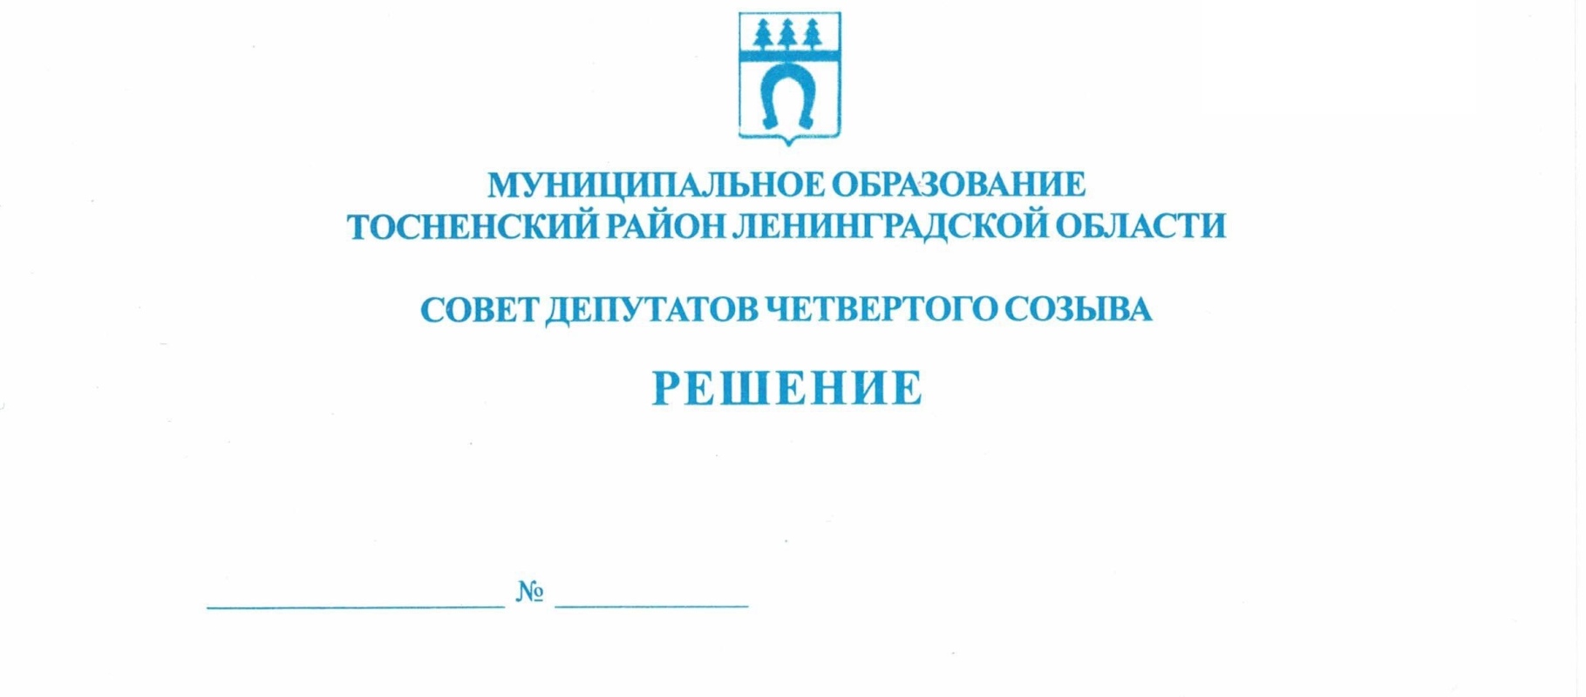

25.02.2022 152

О внесении изменений в Перечень должностей
муниципальной службы муниципального образования
Тосненский район Ленинградской области,
при назначении на которые граждане, а также
при замещении которых муниципальные служащие
обязаны представлять сведения о своих доходах,
об имуществе и обязательствах имущественного
характера, а также сведения о доходах, об имуществе
и обязательствах имущественного характера
своих супруги (супруга) и несовершеннолетних детей,
утвержденный решением совета депутатов
муниципального образования Тосненский район
Ленинградской области от 21.11.2018 № 220

В соответствии с Федеральным законом от 01.07.2021 № 255-ФЗ «О внесении изменений в Федеральный закон «Об общих принципах организации и деятельности контрольно-счетных органов субъектов Российской Федерации и муниципальных образований» и отдельные законодательные акты Российской Федерации», Уставом муниципального образования Тосненский район Ленинградской области совет депутатов муниципального образования Тосненский район Ленинградской области

РЕШИЛ:

1. Внести изменение в Перечень должностей муниципальной службы муниципального образования Тосненский район Ленинградской области, при назначении на которые граждане, а также при замещении которых муниципальные служащие обязаны представлять сведения о своих доходах, об имуществе и обязательствах имущественного характера, а также сведения о доходах, об имуществе и обязательствах имущественного характера своих супруги (супруга) и несовершеннолетних детей, утвержденный решением совета депутатов муниципального образования Тосненский район Ленинградской области от 21.11.2018 № 220, изложив пункт 4 в следующей редакции:
«4. Должности муниципальной службы Контрольно-счетной палаты муниципального образования:
- главный инспектор;
- ведущий инспектор;
- инспектор;
- ведущий специалист;
- специалист первой категории».
2. Аппарату совета депутатов муниципального образования Тосненский район Ленинградской области обеспечить официальное опубликование и обнародование настоящего решения.

Глава муниципального образования А.Л. Канцерев

Нам Наталья Аркадьевна, 8(81361)33251
9 га

